Ikusiko dugu Androiden plataformak hainbat erraztasun ematen dizkigula datuak etengabe biltegiratzeko (hau da, datuak ez direla ezabatzen aplikazioa itzaltzen denean). Behar motaren arabera, metodo hauetakoren bat erabiliko dugu:
- SharedPreferences klasearen bidez.
- Testu-fitxategien bidez.
- SD tarjeta bidez
- Datu-base batean
Ez da arraroa izango aplikazio batek metodo horietako bat baino gehiago erabiltzea datuak biltegiratzeko.
Datu kopuru mugatu bat biltegiratu behar dugunean, egokia da SharedPreferences klasea erabiltzea. Adibidez, aplikazioaren konfigurazioak: pantaila-koloreak, joko baten egungo maila, datuen sarrera-kontrolen hasierako datuak, etab.
Shared-ak informazio kantitate txikiak biltzera bideratuta daude, iltze-balio bidez. Konprometitu gabeko informazioa izan behar du, Androidek XML fitxategi bat sortuko baitu informazio hori guztia zifratu gabe gordetzeko. Fitxategi horiek partekatuak edo pribatuak izan daitezke.
PRAKTIKA 07-00
SharedPreference
Proiektu honetan, oso aplikazio erraza sortuko dugu, eta, bertan, izenik gordeta ez badago, jartzeko eskatuko digu; bat badugu ordea, pantailan agertuko zaigu, ezabatzeko botoi baten ondoan.
Lehenik eta behin, proiektu berri bat sortuko dugu, eta layout-aren maketazio sinple bat egingo dugu.
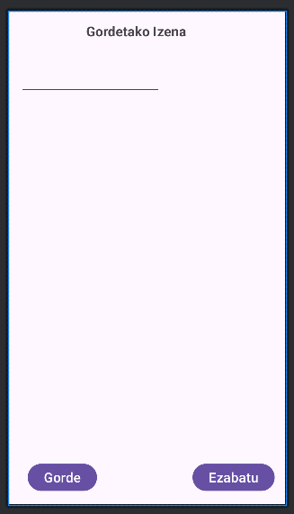
Ondoren, klase bat sortuko dugu, shared-arekin lan egiteko behar den guztia definitzeko. Prefs deituko diogu. Klase honek testuinguru bat izango du, kasu honetan aplikazioarena, behin bakarrik eskatu ahal izateko aplikazioa hastean eta pref objektu bat izateko.

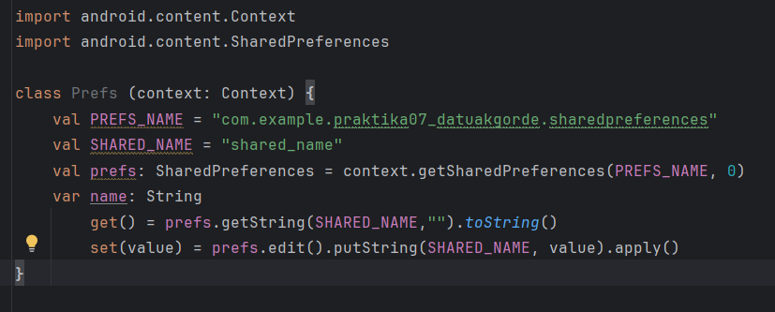
Lehenik eta behin, bi konstante definitu ditugu: PREFS_NAME eta SHARED_NAME. Lehenengoa aurrerago sortuko dugun pref objektuaren gakoa izango da, eta bigarrena biltegiratuko dugun izenaren gakoa. Gogoratu shared preference-ak iltze-balioarekin biltegiratzen direla, eta horrek esan nahi du «name» balioa eskatzeko SHARED_NAME gakoaren bidez eskatu behar dugula.
Ikusi, halaber, name aldagai bat definitu dugula, eta hor gordeko dugula izena, lehen esan dudan bezala, baina get eta set metodoa gainidatzi dugula; beraz, name balioa eskatzen dugunean, horrek objektu prefera joko du, eta SHARED_NAME kodeari dagokion balio hori eskatuko du. Gauza bera set-arekin, eta prefs.edit () .putString (SHARED_NAME, value) .apply () bidez, esaten dizugun balioa gordeko du. Jakina, beste aldagai mota bat balitz, adibidez Int bat, putString-a () putInt () batez aldatuko genuke eta horrela aldagai mota bakoitzarekin.
Orain gure MainActivityra joango gara, falta den logika pixka bat garatzera.
Asmoa bi metodo sortzea da, batek gonbidatuentzako bista bat erakutsiko du eta besteak profilaren ikuspegia. Horien arteko aldea izango da gonbidatua bazara EditText bat eta gordetzeko botoi bat erakutsiko dizkizula eta, aldiz, datuen iraunkortasunean gordetako izen bat badago, agurtu egingo zaituela eta memoria-eremu hori ezabatzeko botoi bat izango duela.

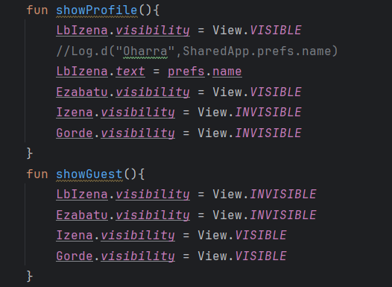

Ikusgarritasunari buruz hitz egigo dufu Osagai bat hiru egoeratan egon daiteke ikusgai, ikusezin eta gone.
- Ikusgai: Osagaia pantailan ikusten da, besterik adierazi ezean aukera hau aktibatuta dator.
- Ikusezina: osagaia ez da ikusten, baina pantailan dago oraindik; beraz, harekin lan egiten jarrai daiteke, adibidez, osagai ikusezin baten eskuinaldean zerbait jartzea.
- Gone: osagaia EZ dago pantailan, eta, beraz, ez dago interakziorik.
Kontuan izan showProfile metodoak balio bat ematen diola LbIzena-ri, eta horrek esan nahi du shared preference-etan sartzen ari dela. Horretarako, SharedApp klaseari (object konpania duena), hitz egiten ari garen objektuari eta hasieran ikusi genuen bezala aldatu dugun name atributuari deitzen diogu, get bat egiten dugunean (biltegiratzen duen informazioa atera) gure shared preference SHARED_NAME balioa eska diezaion.
Orain, name-n informazioa dagoen egiaztatzeko metodo bat behar dugu, erabiltzaileak bere izena gorde duen egiaztatzeko.

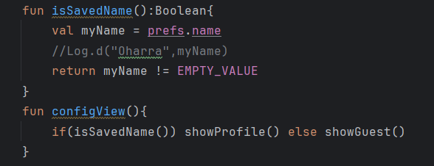
Amaitzeko, dagokion botoia sakatzen dugun bakoitzean soilik gorde edo ezabatu behar dugu erabiltzailearen informazioa, eta, jarraian, berriro deitu behar dugu configView-ra (), dagokion ikuspegia erakuts dezan.

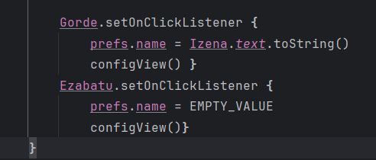

PRAKTIKA 07-01
Testu-fitxategien bidez
Atal honetan EditText kontrol batean oharrak gordetzeko aukera emango duen programa bat egingo da eta botoi bat sakatzen denean EditText datuak "notas.txt" izeneko testu-fitxategi batean biltegiratuko da.
Programan sartzen den bakoitzean, "notas.txt" testu-fitxategia dagoen egiaztatu, irakurri eta datuak EditText-en biltegiratuko dira.
Ondorengo itzura duen intefazea sortuko dugu:

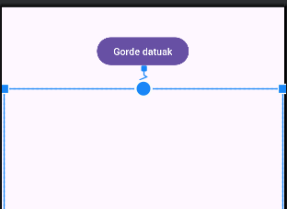
Gorde Datuan azpian dagoen elementua multiline da.

Ikus dezagun lehendabizi nola grabatzen ditugun datuak testu-fitxategi batean. "Gorde” botoia sakatzean GordeFitxategian exekutatuko da.
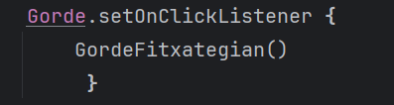

OutputStreamWriter klaseko objektu bat sortuko dugu, eta klase horretako eraikitzaileari ActionBarActivity klaseari dagokion openFileOutput metodoa itzultzen duen datua bidaliko diogu. Parametro gisa testu-fitxategiaren izena eta irekitzeko modua pasatuko dizkiogu.
Jarraian, fitxategia behar bezala sortu bada, write metodora deituko dugu eta grabatu beharreko string-a pasatuko diogu. Kasu honetan, EditText-etik aterako ditugu datuak:
Write metodoarekin gorde ondoren, flush metodoari deituko diogu, bufferrean gera daitezkeen datu guztiak irauli ditzan, eta fitxategia itxiko dugu:
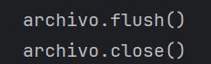
Hori guztia try/catch batean itxita dago, fitxategia irekitzean akatsen bat gertatzen den egiaztatzeko.
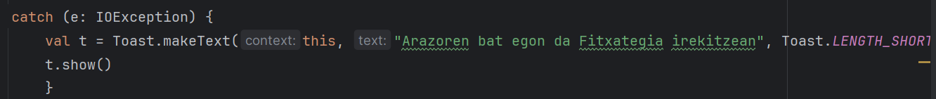
Azkenik, aldi baterako mezu bat agertuko zaigu pantailan, Toast klasea erabiliz, abisu horrek datu guztiak ondo gorde direla adieraziko digu:
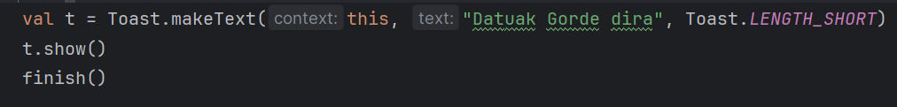

onCreate metodoaren helburua da testu-fitxategia badagoen egiaztatzea, hura irakurtzea eta edukia EditText-en erakustea.
Lehenik, Activity-k sortutako fitxategi guztien zerrenda lortuko dugu. Gure adibidean zero edo bat izan daiteke:
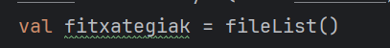
String motako bektorean "notas.txt" fitxategia dagoen egiaztatzen duen metodo bati deituko diogu:
True itzultzen badu, InputStreamReader klaseko objektu bat sortuko dugu, eta klase horren eraikitzaileari openFileInput metodoaren bidez itzulitako datua pasatuko diogu:
BufferedReader klaseko objektu bat sortu eta InputStreamReader klaseko objektuaren erreferentzia emango diogu eraikitzaileari:
Testu-fitxategiaren lehen lerroa irakurriko dugu:
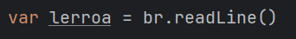
String huts bat abiaraziko dugu:
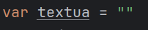
BufferedReader klaseko readLine metodoak String bat itzultzen duen bitartean:
Stringari lotuko diogu lerro-jauzi baten ondoan
Hurrengo lerroa irakurriko dugu
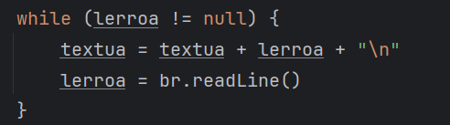
BufferedReader eta InputStreamReader klaseko close metodoari deitzen diegu:
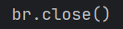
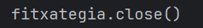
EditText testu-fitxategiko datu guztiak dituen String-aren edukiarekin kargatuko dugu:
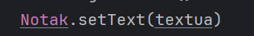
ExistitzenDa funtzioara String motako bektore bat iritsiko da. For baten barruan, bektoreko string bakoitzarekin bilatu beharreko string-a egiaztatuko dugu; aurkitzen badugu, true itzuliko du. For osoan zehar, for-etik kanpo aurkitu gabe, huts egiten dugu:
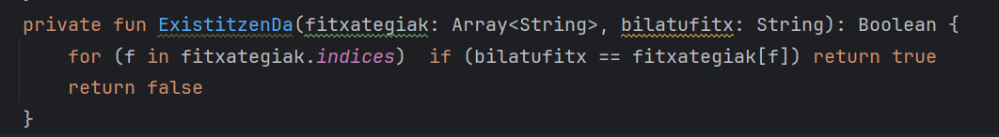

PRAKTIKA 07-02
SD Tarjeta
Aurreko kasuan ikusi dugu nola sortu eta irakurri testu-fitxategi bat Android ekipoaren barne-memorian. Egoera batzuetan erabilgarria izan liteke datuak SD txartel batean biltegiratzea (kontuan izan Android gailu guztiek ez dutela ezaugarri hori), SD txartela emanez fitxategiak beste pertsona batzuekin partekatzeko gaitasun edo erraztasun handiagoa dutelako.
Hau frogatzeko ondorengo aplikazioa garatuko dugu: Fitxategi baten izena eta edukia sartzea ahalbidetuko duen programa bat egitea. Botoi bat sakatzean sartutako datuak grabatzeko aukera ematea. Bigarren botoi bat jartzea, testu-fitxategiko datuak berreskuratzeko. Fitxategiak SD txartel batean grabatzea.
Ondorengo itzura duen intefazea sortuko dugu:
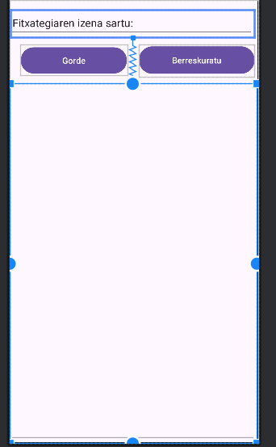
Botoien azpian dagoen elementua multiline da.
SD txartel batean kokatutako testu-fitxategi batean datuak grabatzeko metodoa, hasieran, txartelaren erraiz direktorioa getExternalFilesDir metodoaren bidez lortzen da, eta File klaseko objektu bat itzultzen da.
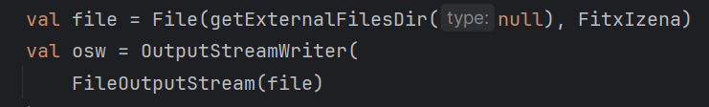

File klaseko objektu bat sortuko dugu, SD unitatearen bidea eta sortu beharreko fitxategiaren izena adierazita:
Azkenik, barne-fitxategi baten atzipenaren antzera, OutputStreamWriter klaseko objektu bat sortzen dugu:
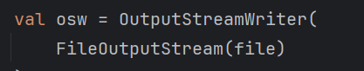
EditTexten edukia grabatuko dugu:
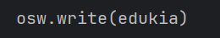

Artxiboa itxiko dugu:
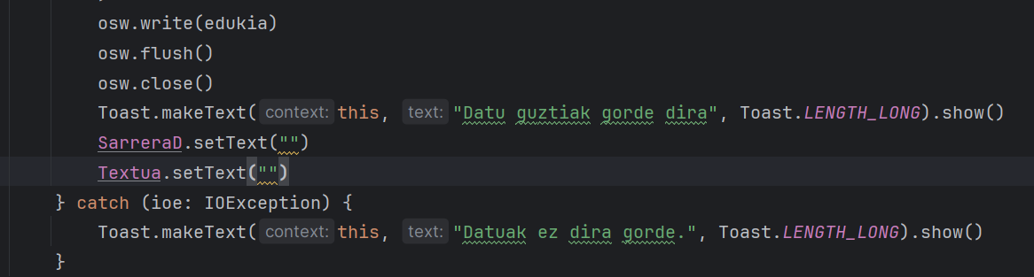

Fitxategia irakurtzeko, berriz ere SD txartelaren erreferentzia lortuko dugu biltegiratze-unitateko patha lortzeko; algoritmoaren gainerakoa barne-fitxategi batekin ikusitakoaren antzekoa da:
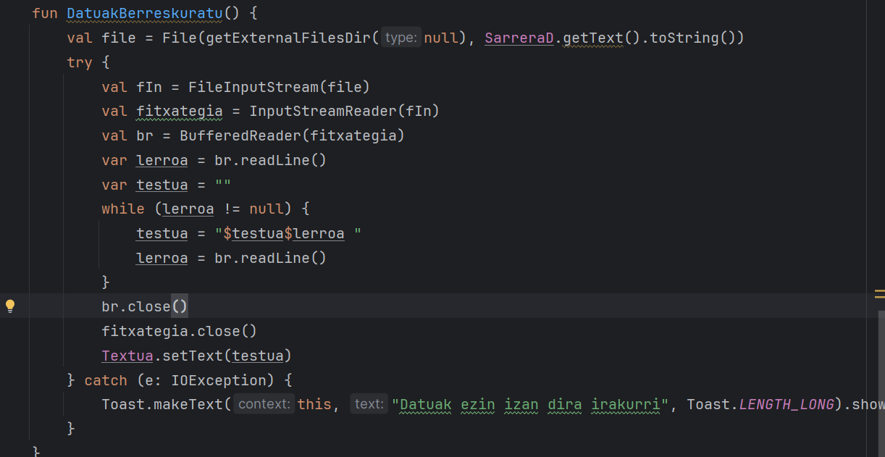
PRAKTIKA 07-03
DB
Orain arte, datuak modu iraunkorrean gordetzeko bi modu ikusi ditugu (testu-fitxategiak eta SharedPreferences klasea); orain, Androiden jatorrizko beste tresna bat ikusiko dugu, SQLite izeneko datu-base batean datuak gordetzeko.
SQLite Open Source datu-basea da, oso ezaguna gailu txiki askotan, Android kasuan ere.
SQLite erabiltzeak dituen abantailak dira ez duela konfiguraziorik behar, ez duela datu-base-zerbitzaririk prozesu bereizi batean exekutatzen dela eta nahiko erraza dela hura erabiltzea.
Nola funtzionatzen duen frogatzeko ondorengo aplikazioa garatuko dugu: Artikuluen datuak biltegiratzeko aukera emango duen programa bat egitea. Artikuluen taula sortu eta kodea, artikuluaren deskribapena eta prezioa eremuak definitu.
Programak honako hauek ahalbidetu behar ditu:
1 - Artikulu-karga.
2 - Kodearekin kontsultatu.
3.- Deskribapenaren bidez kontsultatu.
4 - Artikulu bat ezabatzea bere kodea sartuz.
5.- Deskribapena eta prezioa aldatzea.

Lehenik eta behin, SQLiteOpenHelper-etik heredatzen den klase bat sortuko dugu. Klase horrek aukera ematen digu datu-basea sortzeko eta hasierako taulen eta datuen egitura eguneratzeko. Android Studiotik klase berri bat sortzeko, New - > Kotlin Class hautatuko dugu eta AdminSQLiteOpenHelper izena emango diogu
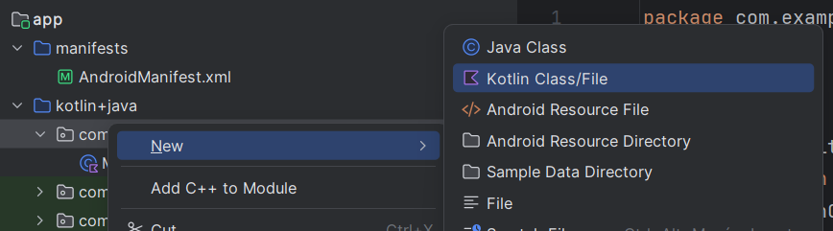
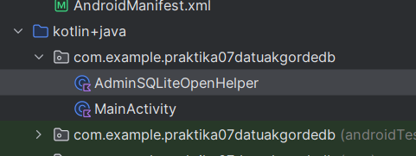

Sortuko dugun datu-basea administratzea helburu duen klase hori kodetu behar dugu orain. Lehenik, gure klasea SQLiteOpenHelper klasetik heredatuko dugu:

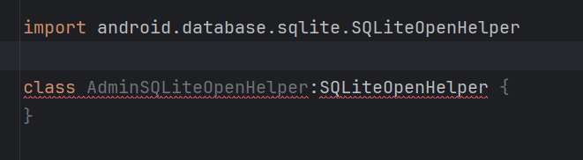

SQLiteOpenHelper klaseak bi metodo inplementatzea eskatzen du, nahitaez, onCreate eta onUpgrade; Android Studioak kodetzean lagun diezagula egin dezakegu, eta, horrela, ez ditugu guk tindatu behar: "ALT" eta "ENTER" teklak sakatzen ditugu, kurtsorea "AdminSQLiteOpenHelper" klasearen izenaren gainean edukita, eta menu bat agertzen zaigu, "Implementent Methods" hautatzeko, eta, ondoren, elkarrizketa bat, inplementatu beharreko metodoak hautatzeko:
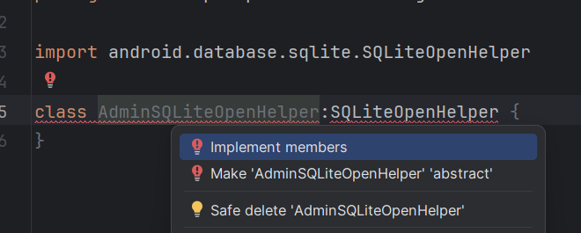
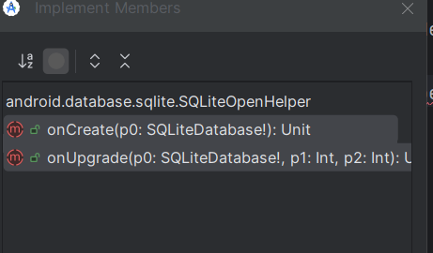
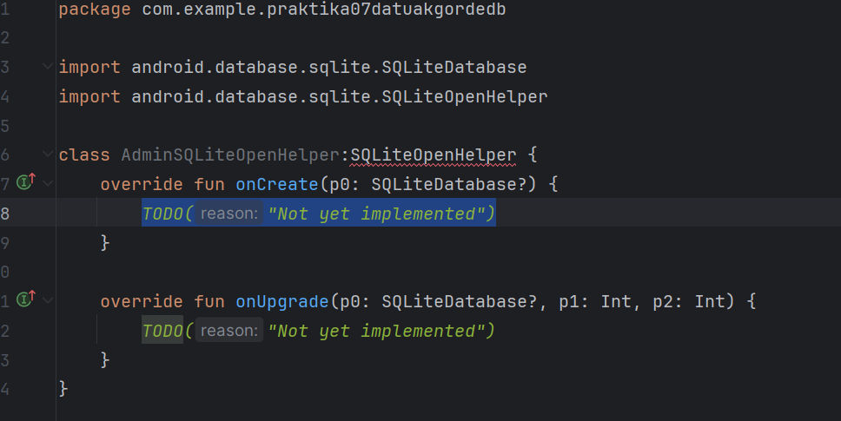
Bi metodoko klase bat izango dugu.

Baina oraindik ere errore bat markatzen digu; izan ere, SQLiteOpenHelper klase aitak parametroak dituzten eraikitzaileak inplementatzen ditu. Orduan, klase horretako eraikitzailea definitu behar dugu, eta, horretarako, kurtsorea "AdminSQLiteOpenHelper" klasearen izenaren gainean egonda, berriro ere "ALT" eta "Enter" teklak sakatuko ditugu, eta agertzen den kontaktu-menuan "Create constructor matching super" hautatuko dugu. Guraso-klasea inplementatzen duen elkarrizketa bat agertzen da eraikitzaile guztiekin:
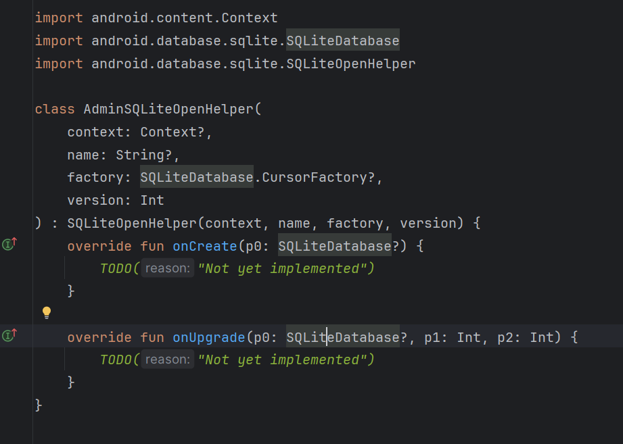

onCreate metodoren barruan gure taula sortuko dugu:
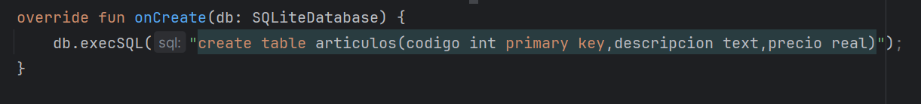 (Taularen egitura aldatu nahi badugu, onUpgrade metodoan egin behar dugu).
Orain gure aplikazioa diseinatzera pasako gara, eta interfazeak ondorengo itzura izan behar du:

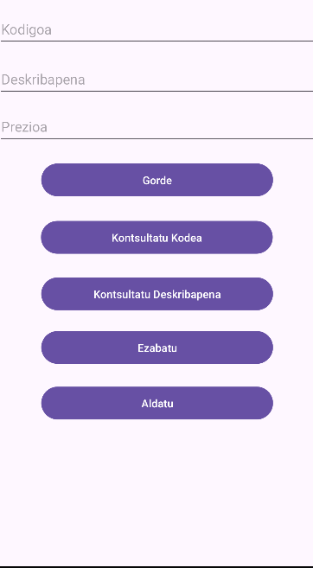
DATUAK GORDE
"Gorde" botoia sakatzen denean, "Create" metodoa exekutatzen da. Metodo honetan, lehenik eta behin, aurrez planteatutako klaseko objektu bat sortzen dugu, eta this eraikitzaileari (egungo Activity-ren erreferentzia), "administracion" (halakorik ez badago, sortuko dugun datu-basearen izena da), ondoren, null eta bat balio bat pasatzen diogu, datu-basearen lehen bertsioa dela adierazteko
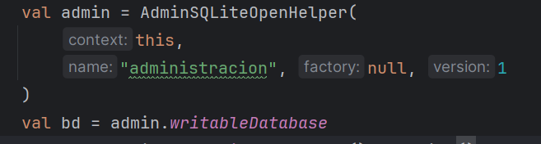
AdminSqLiteOpenHelper klaseko objektu bat sortu ondoren, SQLiteDataBase klaseko objektu bat sortuko dugu getWritableDatabase metodora deituta (datu-basea irakurtzeko eta idazteko moduan irekitzen da).
ContentValues klaseko objektu bat sortu eta put metodoaren bidez kargatu beharreko eremu guztiak hasieratuko ditugu.

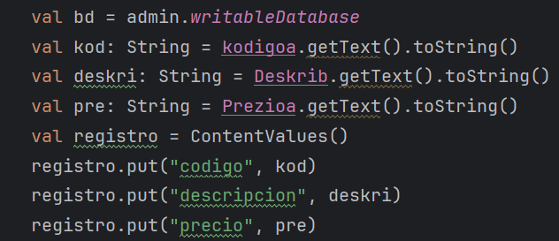
Ondoren, SQLiteDatabase klaseko insert metodoari deituko diogu, eta lehenengo parametroan taularen izena sartuko dugu, bigarren parametro gisa null bat, eta, azkenik, jada abiarazita dagoen ContentValues klasearen objektua (metodo horrek eragiten du artikuluen taulan beste errenkada bat sartzea, administrazio izeneko datu-basean).
Jarraian, EditText ezabatu eta mezu bat erakutsiko dugu, erabiltzaileak jakin dezan datuak behar :
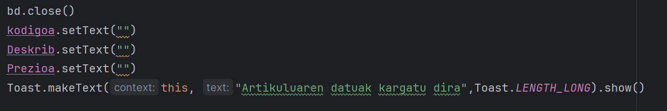

KONTSULTA BURUTU KODEAREN ARABERA
Kontsultatu kodea botoia sakatzean ReadKodigoa metodoa exekutatzen da. Kontsulta-metodoan, lehenik eta behin, AdminSQLiteOpenHelper klaseko objektu bat sortzen dugu, eta datu-basetik erreferentzia bat lortzen dugu getWritableDatabase metodora deituta.
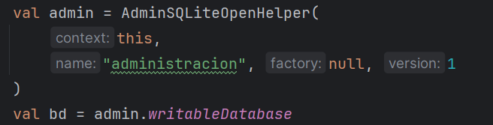
Jarraian, Kurtsore klaseko aldagai bat definitu eta rawQuery izeneko metodoaren bidez itzulitako balioarekin hasieratuko dugu.
Kurtsore klaseak, kasu honetan, errenkada bat edo zero errenkada gordetzen ditu (bat artikuluen taulan dagoen kode bat sartu badugu), Kurtsore klaseko moveToFirst () metodoari deitzen diogu, eta true itzultzen da kodea sartuta duen artikulu bat badago; bestela, zero itzultzen da.
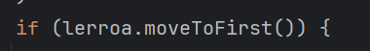
Kontsultatu nahi ditugun datuak berreskuratzeko getString metodoari deituko diogu eta berreskuratu beharreko eremuaren posizioa pasatuko diogu (zeroan zenbatzen hasten da; adibide honetan, zero zutabeak deskribapena eremua adierazten du, eta 1 zutabeak prezioa eremua adierazten du).
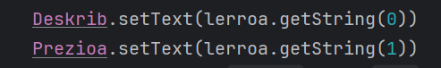
Ez badago kode hori duen lerrorik orduan erabiltzaileari abisatu behar zaio.
Behin hau bukatuta datu basea itxi beharko da.
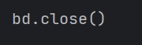
KONTSULTA BURUTU DESKRIBAPENAREN ARABERA
Kontsultatu deskribapena botoia sakatzean ReadDeskribapena metodoa exekutatzen da. Metodo hau aurrekoaren antzeko da. Ikasleen eskutean geratzen da.
DATUAK EZABATU
Erregistro bat edo gehiago ezabatzeko, SQLiteDatabase klaseak metodo bat du: lehenengo parametroan taularen izena emango diogu, eta bigarrenean, taulako errenkada ezabatzeko bete behar den baldintza. Delete metodoa zenbaki oso bat itzultzen da, ezabatutako erregistro kopurua adierazten duena:
DATUAK ALDATU
Datu-aldaketan, ContentValues klaseko objektu bat sortu behar dugu, eta, put metodoaren bidez, aldatu egingo den eremu bakoitzerako balioak biltegiratu.

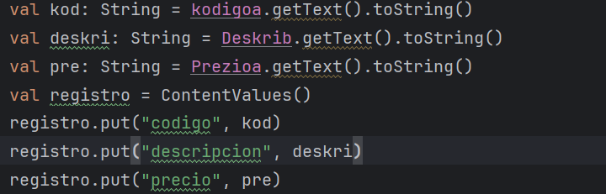
Ondoren, SQLiteDatabase klaseko update metodoari deitzen zaio, taularen izena, ContentValues klasearen objektua eta where baldintza (adibide honetan parametro guztia ez da erabiltzen) pasatuz.
